**Конспект непосредственной образовательной деятельности с воспитанниками подготовительной группы ГБДОУ № 80 Фрунзенского района Санкт- Петербурга по мотивам притчи «О добром слове»**

**Цели :** дать понятие о добрых словах, их значении в жизни людей; развивать умение конструктивно взаимодействовать с окружающими людьми; воспитывать желание применять в речи только добрые слова, стараться не использовать злых, пустых слов.

**Задачи:**

Социально-коммуникативное развитие:

а) воспитывать дружеские взаимоотношения между детьми, уважительное отношение к окружающим, стремление радовать добрыми словами.

б) воспитывать культуру поведения при просмотре мини- спектакля. Развивать потребность вести себя в соответствии с нравственными нормами.

Речевое развитие:

а) развивать умение поддерживать беседу, совершенствовать диалогическую форму речи, поощрять попытки высказывать свою точку зрения( согласие или не согласие с ответом товарища).

б) продолжать обогащать словарь детей вежливыми словами; побуждать к использованию в речи фольклорных произведений (пословиц, поговорок).

Художественно-эстетическое развитие:

а) развивать предпосылки осмысленного восприятия и понимания театральной постановки.

Познавательное развитие:

а) формировать представление о слове как средстве общения, о нравственных ценностях нашего народа.

**Материалы и оборудование:** куклы для спектакля (Антошка, папа, доска с 12 гвоздями, доска с меньшим количество гвоздей, доска с 1 гвоздем, доска с отверстиями от гвоздей); для эксперимента: 4 прозрачных стаканчика, йод, белизна; цветок для игры в добрые слова

**Ход занятия:**

Воспитатель: в чем главные отличия человека, например от животных, птиц?

Дети: ответы детей.

Воспитатель: дар слова- это одно из главных отличий нас то есть людей, от всего живого на земле. Сегодня мы с вами поговорим о слове.

А для чего человеку дан такой дар слова?

Дети: для общения с другими людьми, для того чтобы выражать свои чувства и мысли, для того, чтобы радовать людей, утешать их, говорить правду, благодарить.

Воспитатель: добрые слова бывают разными. А о том, какие они бывают, мы сейчас узнаем.

Добрые слова бывают теплые, ласковые как солнышко. Эти слова говорят нам родные, близкие, выражая ими свою любовь. Давайте назовем их.

Сейчас мы будем передавать по кругу цветочек и вы будете называть при этом ласковые слова.

Дети: дорогой, любимый, ненаглядный, родной, милый, кровиночка моя, солнышко мое, ласточка моя, сладкая моя, зайчик мой …

Воспитатель: а вы называете своих родных такими теплыми, ласковыми словами?(ответы детей).

А еще добрые слова бывают золотыми. Это самые важные, значимые, главные слова. Какие это слова?

Дети: мама, Родина, отец, Отечество, Отчизна, семья, хлеб, дружба, любовь, верность, спасибо, пожалуйста, простите.

Воспитатель: золотое слово-это, ребята, еще и мудрое слово. Мудрое слово донесли до нас пословицы и поговорки русского народа. Какие вы знаете?

Доброе слово лечит, а худое калечит.

Доброе слово и кошке приятно.

Доброе слово дороже богатства.

Доброе слово не пропадает даром.

Воспитатель: есть слова, которые нельзя поставить на лестницу добрых слов. Это слова, сказанные без смысла и без пользы, и называются они пустыми словами. А еще, ребята, когда человек перестает слушать голос своей совести, его слова становятся черными. Черные слова- это те слова, которые ранят, обижают других людей. Давайте посмотрим, что бывает, когда человек говорит черные слова.

**Притча о добром слове.**

Воспитатель: Жил-был мальчик Антошка, вы же помните, какой он был добрый и хороший. Но случилось так, что он стал говорить грубые и злые слова. И он чувствовал, что это очень плохо, но ничего не мог с этим сделать. И был у него отец, которого очень огорчали злые и черные слова сына. И решил отец помочь сыну исправиться, и сказал:

Отец: сын мой! Прошу тебя, забивать по гвоздю в столб каждый раз, когда ты, не сдержав гнева, произнесешь злое слово.

Воспитатель: в первый раз мальчик забил целых 12 гвоздей. (Показывается доска с вбитыми гвоздями). В течении следующих недель он старался сдерживаться, и количество забитых гвоздей уменьшалось день ото дня. Оказалось, что сдерживаться легче, чем забивать гвозди.( Показывается доска с меньшим количеством гвоздей).

Воспитатель: посмотрите, сколько злых слов наговорил Антошка. И наконец, наступил день, когда мальчик не забил в столб ни одного гвоздя. Тогда он пошел к своему отцу и сказал об этом.

Антошка: отец, я сегодня не забил ни одного гвоздя!

Отец : сын мой, я рад за тебя. И теперь даю другое задание: за каждое доброе слово, которое ты скажешь вытаскивать по одному гвоздю из столба.

Антошка: Ой, что же делать? Я так мало знаю добрых слов, что боюсь у меня не получится выполнить задание отца. (Антошка смотрит на М.В)

Антошка: добрый день, Миладочка Валерьевна!!!

Воспитатель Милада Валерьевна: Что с тобой случилось? Я от тебя давно не слышала ласковых, приветливых слов. Спасибо тебе, как приятно слышать их. И тебе, мой хороший, доброго дня.

Антошка: у меня получилось сказать добрые слова: назвать ласково Миладу Валерьевну и пожелать ей доброго дня. Как много гвоздей еще осталось. Сколько злых слов я наговорил! Сколько людей обидел. Как же мне вытащить эти гвозди. Что же мне делать? Больше добрых слов я и не знаю.

Воспитатель: кто же поможет нашему Антошке? Кто сможет научить его добрым словам?

Дети: мы поможем ему.

Дети называют добрые слова.

Антошка: благодарю вас ребята, теперь я знаю много добрых слов, которые смогу сказать людям

Шли дни за днями, на столбе гвоздей становилось все меньше и меньше.

( Выставляется доска с одним гвоздем).

Воспитатель: и вот настал тот день, когда мальчик вытащил из столба последний гвоздь.

Антошка вытаскивает последний гвоздь. Столб со следами от гвоздей повернут к зрителям.(Показывается доска с отверстиями от гвоздей).

Антошка: Отец! Отец! Я вытащил из столба все гвозди!

Воспитатель: мудрый же отец подвел сына к столбу поближе и указал на многочисленные отверстия от гвоздей.

Отец: сын мой, ты хорошо вел себя, но посмотри на эти отверстия в столбе. Когда ты с кем-то ссоришься, говоришь слова, которые могут сделать больно, ты наносишь собеседнику рану вроде этой. Неважно, сколько раз ты будешь просить прощения- рана остается. И как столб уже не будет новым, так и в сердце от грубого и злого слова появятся шрамы, словно от гвоздей.

Антошка: отец, я постараюсь теперь говорить только добрые слова, чтобы не ранить злым словом другого человека.

Воспитатель: сейчас мы посмотрели с вами спектакль и узнали, что больно бывает не только телу от ударов, царапин и ссадин, но и сердцу от злых слов.

А я ребята знаю золотое правило речи! Хотите, скажу вам его? Вот это правило: **Думай, что говоришь.**

Воспитатель: Как вы понимаете это правило?

Дети: нельзя говорить злых и пустых слов.

Воспитатель: как же мы должны поступать, чтобы своим словом не ранить других людей?

Дети: говорить только добрые слова, думать, прежде чем что то сказать.

Воспитатель: слово человека должно быть всегда добрым, и пусть в нашей жизни не будет места злым, черным и пустым словам.

Если кому то поможет

Доброе слово, улыбка твоя,

Ты счастлив, что день

Не напрасно был прожит

Что годы живешь ты не зря!

А сейчас ребята, наступило время эксперимента. Я покажу вам, как действуют злые и добрые слова на человека.

**1 этап эксперимента:**  (Для эксперимента берем 4 прозрачных стаканчика: 1. Вася – в воду добавляется йод в небольшом количестве; 2.Таня – простая вода; 3. Петя- простая вода; 4. Люба- белизна)

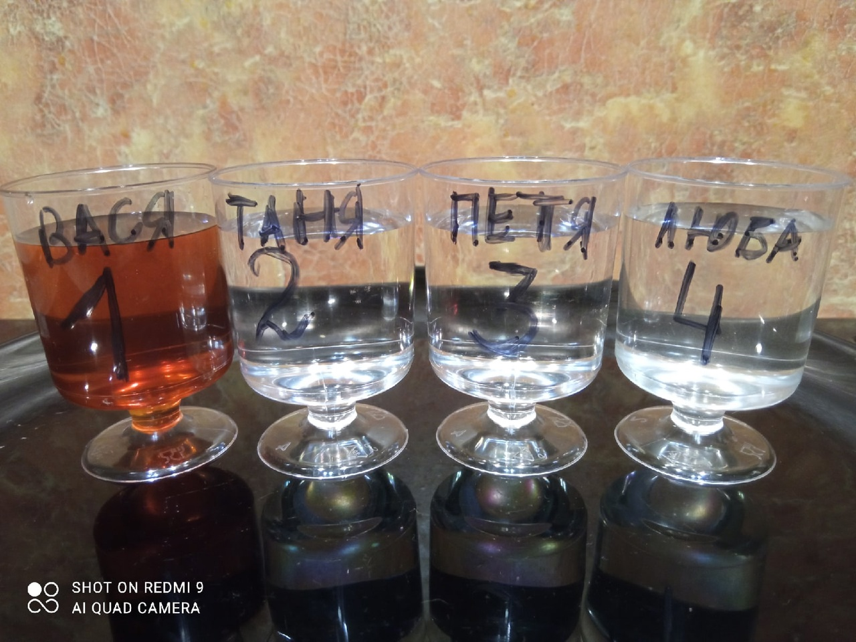

**2 этап эксперимента:** Вот Вася, у него плохое настроение. Он подходит к Тане и обижает ее: говорит плохие слова, обзывается или например толкает ее. (Жидкость из 1 стаканчика добавляется во 2 стаканчик).Наша Таня в ответ на его поведение отвечает так же. Получается, что на зло отвечает злом.

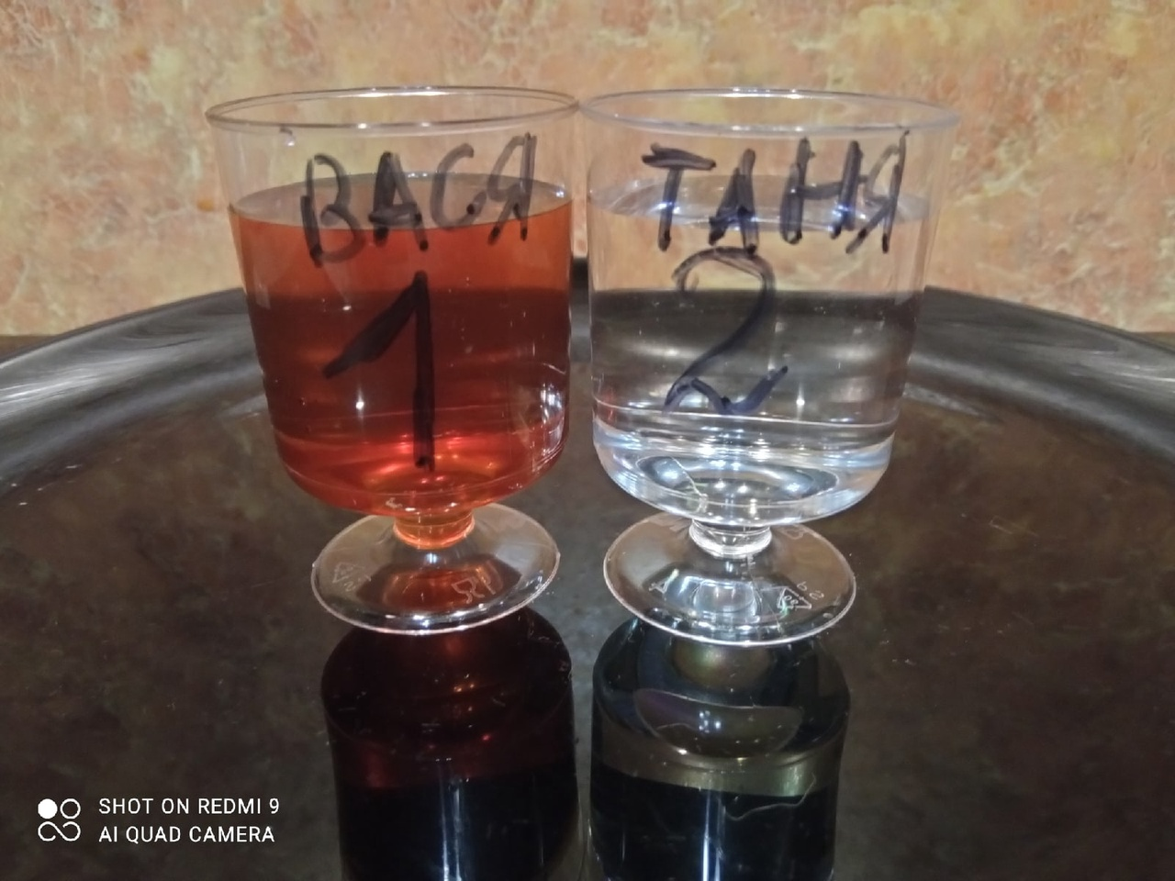

**3** **этап эксперимента:** (Воспитатель переливает жидкость из одного стаканчика в другой, показывает диалог между Васей и Таней.). И смотрите, что получается: из красивой девочки, Таня становится некрасивой**.** (Демонстрируется 2 стаканчик, который стал темного цвета). Она потеряла в душе мир, радость, ей становится плохо, потому что зло всегда приносит мучение.

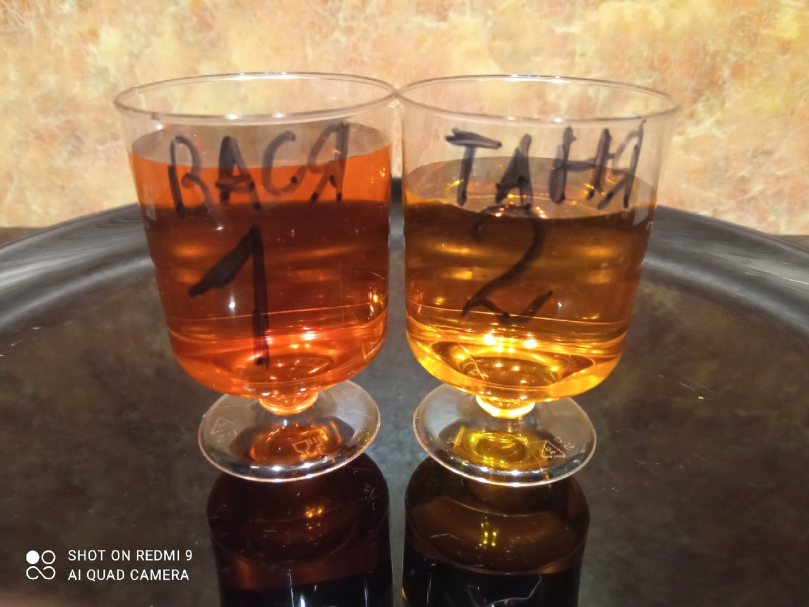

**4 этап эксперимента**: Что происходит дальше? Таня находится в плохом настроении и в этом момент к ней подходит Петя. И она ему говорит обидные слова. ( Жидкость из 2 стаканчика добавляется в 3 стаканчик . Воспитатель, переливая жидкость из одного стаканчика в другой, показывает диалог между Таней и Петей). 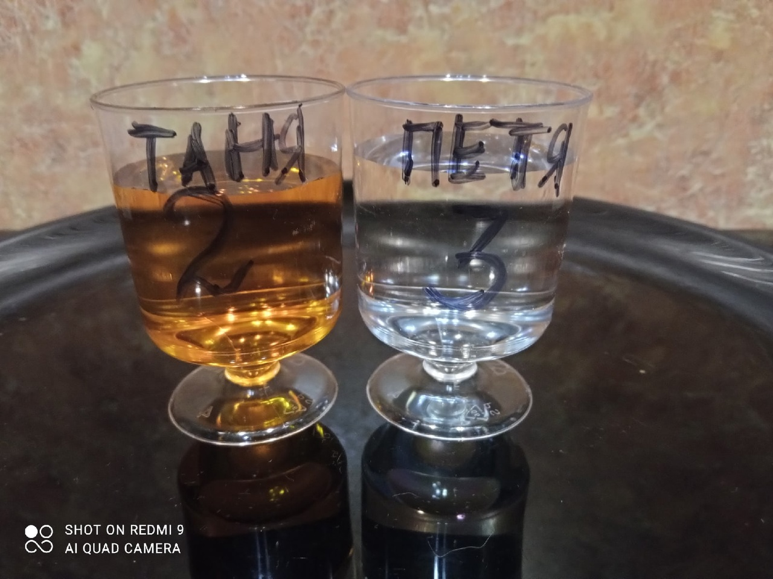

**5 этап эксперимента**: Смотрите что происходит? И Петя, тоже становится некрасивым ,скажем так, нечистым. (Демонстрируется 3 стаканчик, который тоже стал темного цвета). Вот так действует зло, передаваясь от одного человека к другому. И нет этому конца.

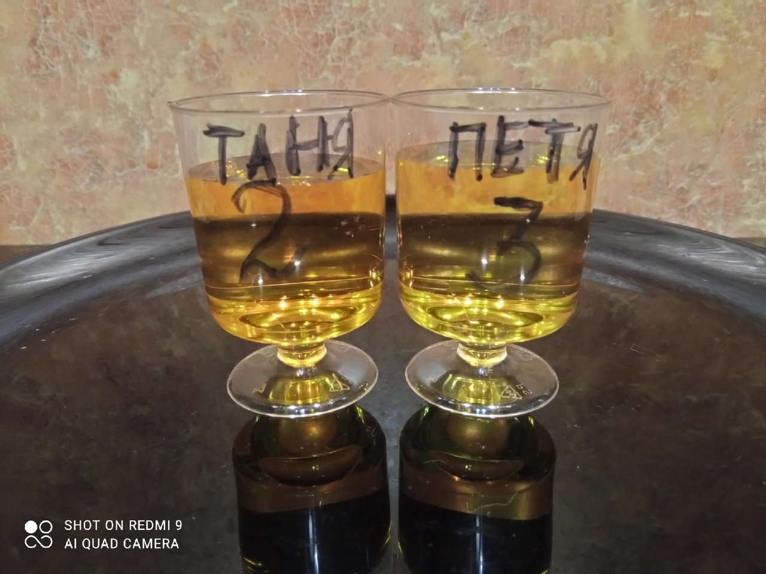

**6 этап эксперимента:**  Интересно, ребята, как вы думаете, есть выход из этой ситуации? Как прекратить зло? Я знаю, что выход есть. Среди нас есть люди, которые понимают, что победить зло злом невозможно. Сердца этих людей наполнены любовью. Их еще можно назвать миротворцами. Смотрите, вот девочка Люба, Любовь. (Демонстрируется 4 стаканчик) Она увидела нашу Таню, которая обиделась, подходит к ней и говорит доброе слово.

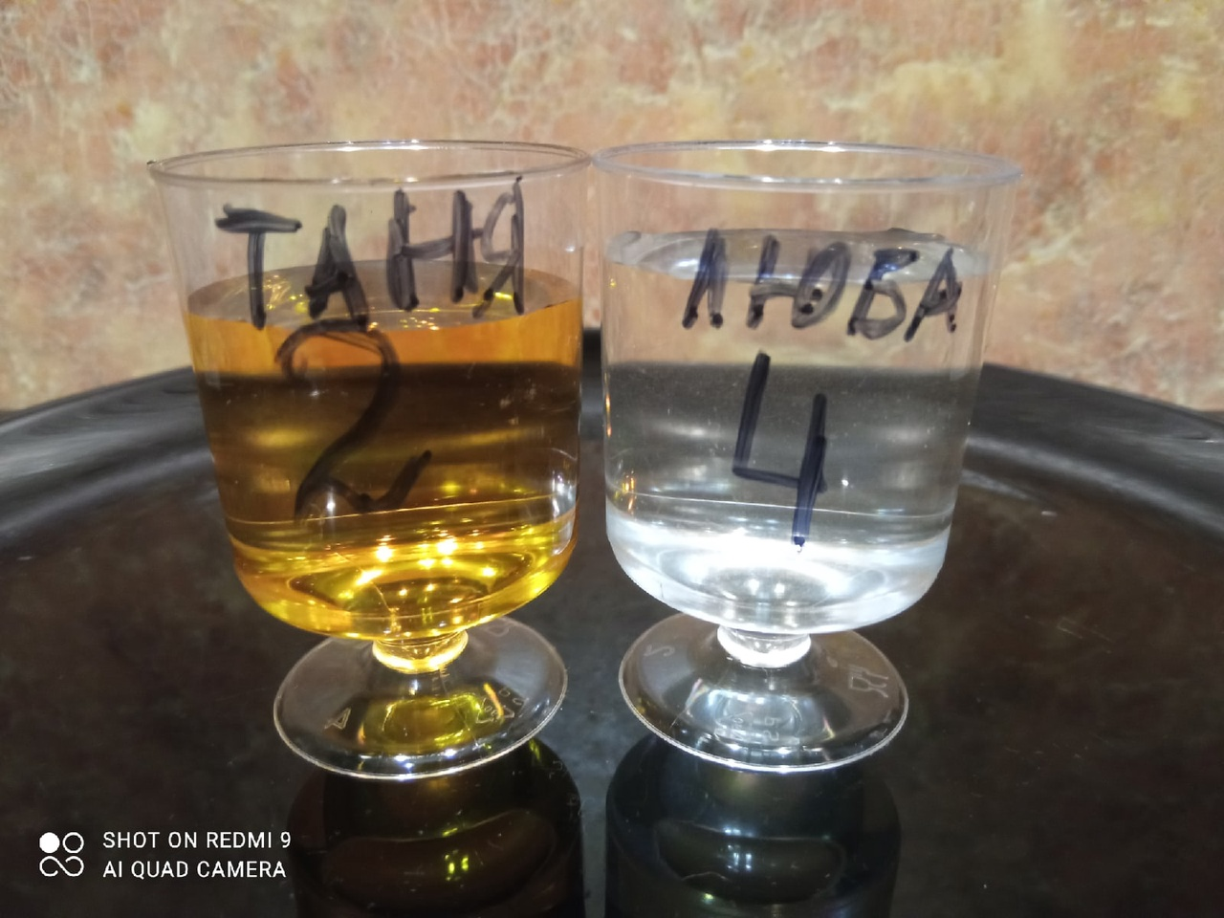

**7 этап эксперимента:** (Из 4 стаканчика жидкость добавляется во 2 стаканчик; цвет жидкости во 2 стаканчике становится прозрачной). И что происходит? Танино сердце успокаивается и очищается.

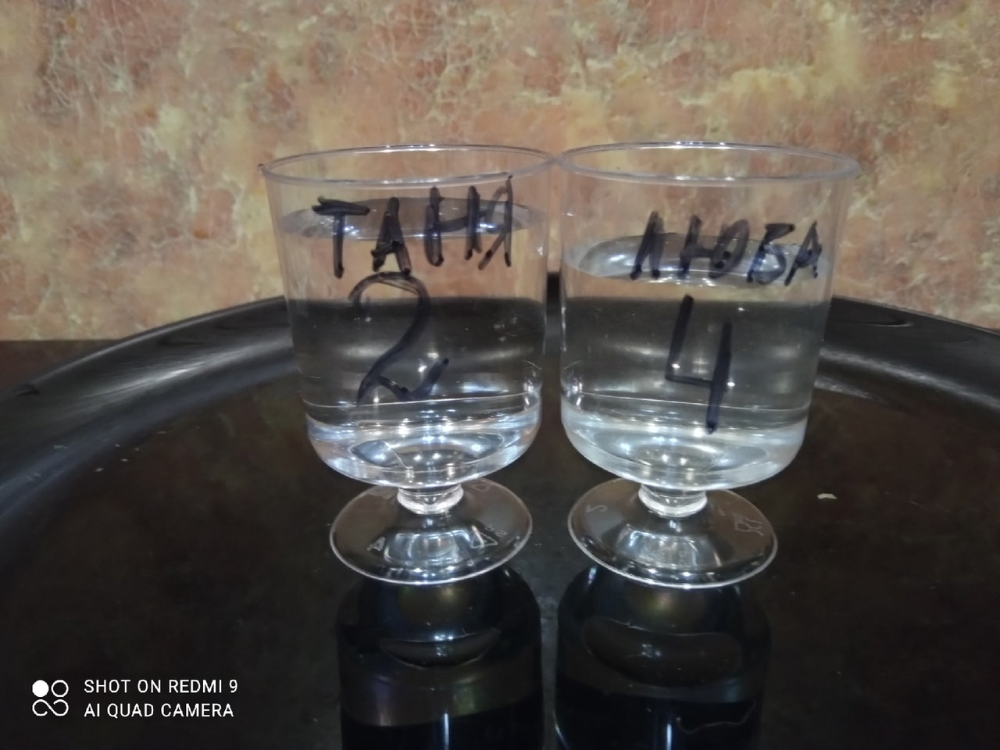

**8 этап эксперимента:** А потом Таня подходит к Пете и просит у него прощение. 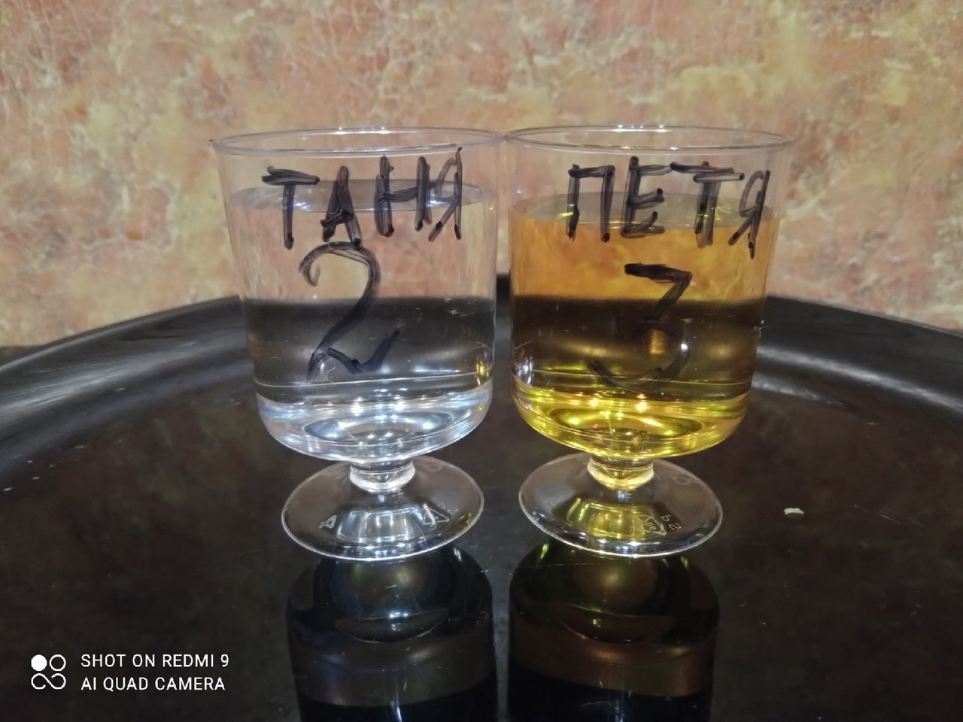

**9 этап эксперимента:** И что происходит? Петя тоже изменился и стал чистым. (Из 2 стаканчика жидкость добавляется в 3 стаканчик; цвет жидкости становится прозрачной).

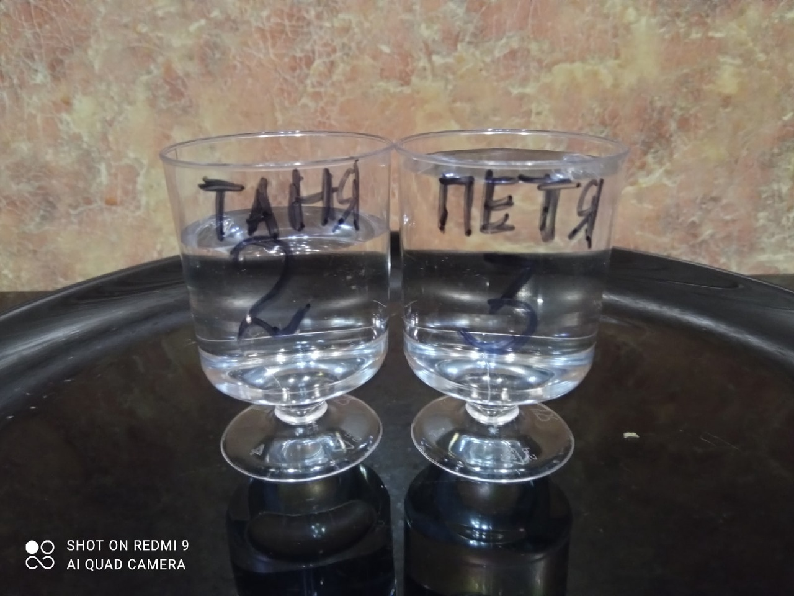

**10 этап эксперимента:** А что же Вася? Ему такие изменения в Тане и Пете не нравятся. Он с еще большей силой набрасывается на Любу. Как вы думаете, что будет? Станет Люба некрасивой? ( Жидкость из 1 стаканчика добавляется в 4 стаканчик . Демонстрируется 4 стаканчик, цвет жидкости остался прозрачной). Нет, потому что Люба сильная духом. Она понимает, что Васю пожалеть надо. Любить это значит жалеть человека.

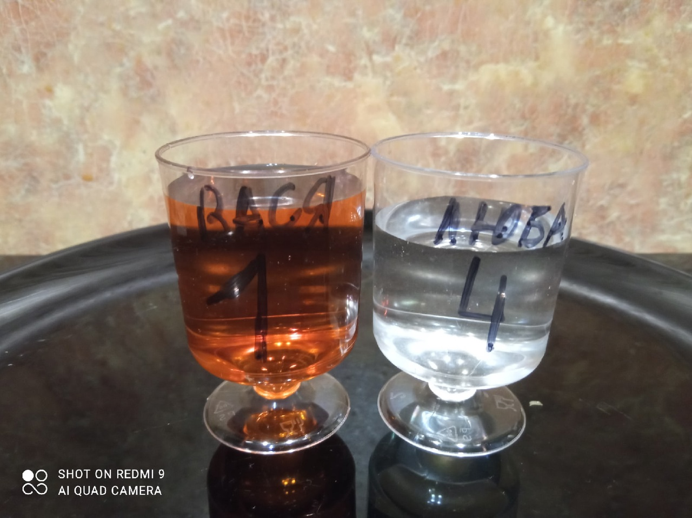

**11 этап эксперимента:**

А зачем жалеть такого плохого Васю? А потому что Вася заблудился. Вы слышали, наверное, как люди попадают в лес и не могут найти дорогу к дому? Даже с детьми такое случается. Вам жалко таких людей? Так и Вася заблудился, только не в лесу, а внутри самого себя и ему нужно помочь. А как помочь? Сначала успокоиться самому, а потом спросить Васю- у тебя все в порядке, может быть тебе нужна помощь? Очень часто такие люди очень одиноки, у них нет друзей. И достаточно улыбки, доброго слова, чтобы Вася стал добрым. (Жидкость из 4 стаканчика добавляется в 1 стаканчик; цвет жидкости становится прозрачной).

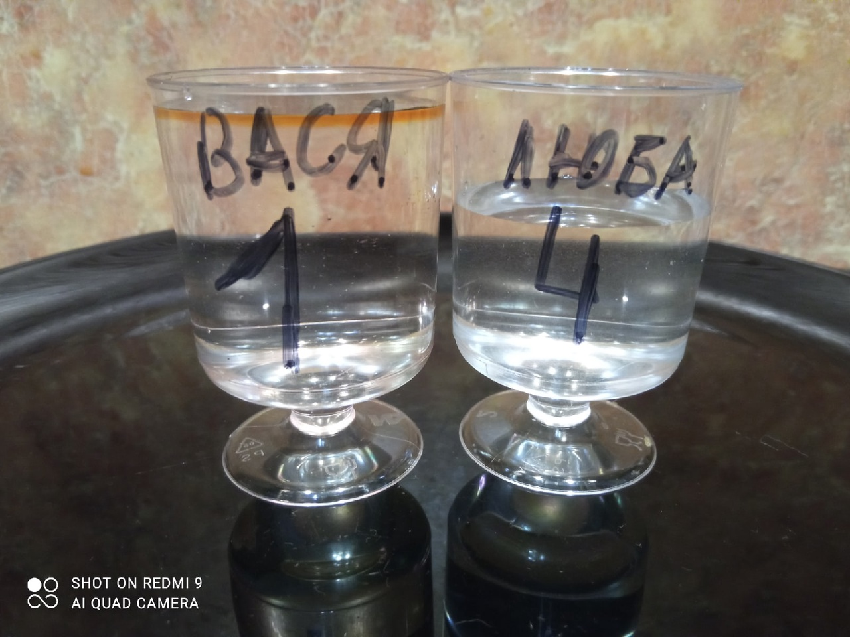

**12 этап эксперимента:** Смотрите, все стали чистыми. (Демонстрируется 4 стаканчика с прозрачными жидкостями).

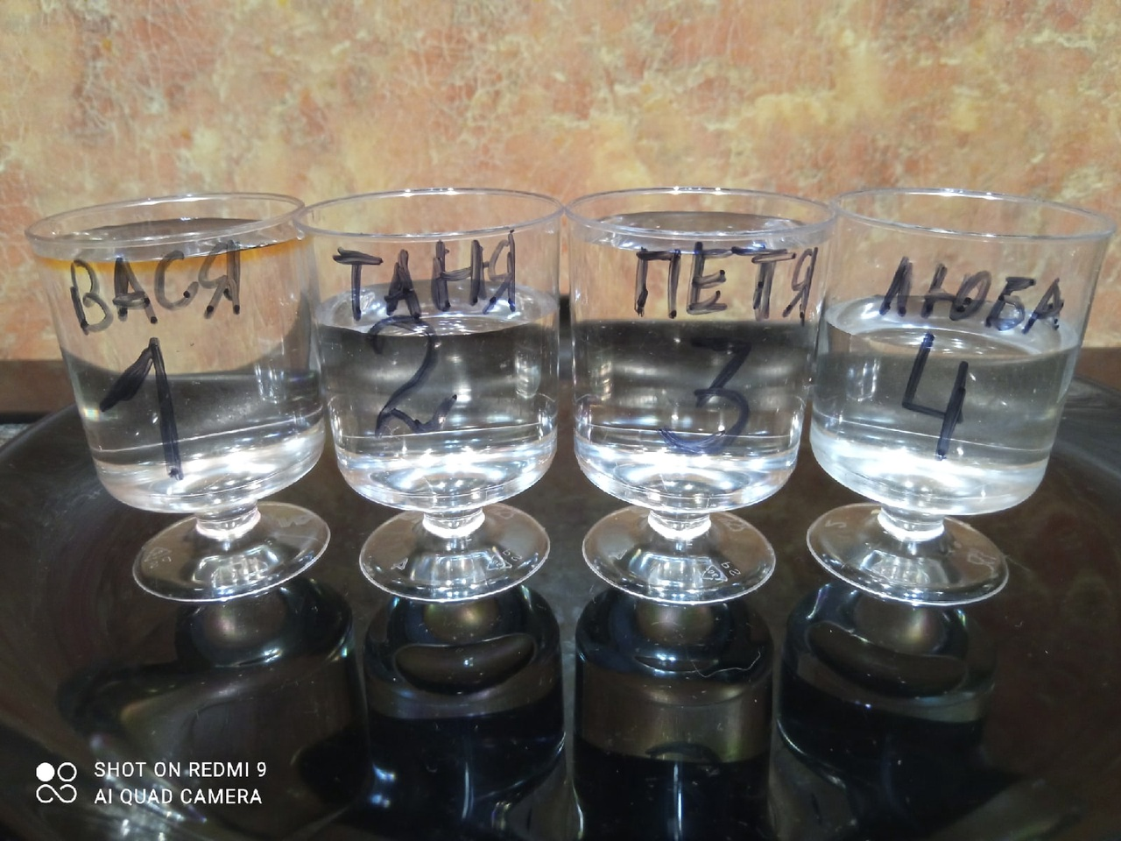

Но есть ситуации, когда необходимо защищаться от зла. Мы уже с вами говорили об этом, это например когда происходит встреча с незнакомцами или когда обижают слабого. Призываю вас быть рассудительными.